Urban Region Function Classification
详情参考：https://dianshi.baidu.com/competition/30/question
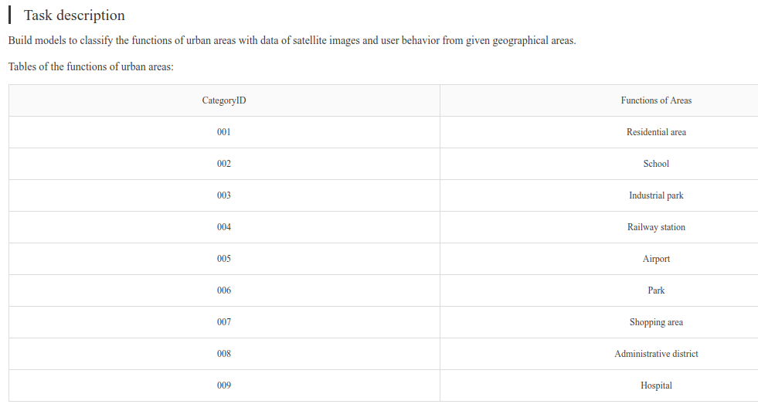

ReadMe:
训练集
train_image.tar.gz 包含40000张遥感影像，每张影像的像素为100*100，分辨率为1m。文件命名格式： AreaID_CategoryID.jpg。 例如000001_001.jpg，表示该图片为区域000001的遥感影像，该区域的功能类别为居住区
train_visit.tar.gz 包含40000个文件，每个文件记录一个区域的用户的到访记录。文件命名格式: AreaID_CategoryID.txt。例如000001_001.txt，表示该文件记录区域为000001的用户到访行为，该区域的功能类别为居住区。文件格式为：
USERID \t day_a&hour_x|hour_y|..., day_b&hour_x|hour_z|...
例如：aff296a485010219 \t 20190129&21|22,20190218&19|20|21 表示用户aff296a485010219在2019年01月29日的21点、22点， 2019年02月18日的19点、20点和21点到访过该区域

测试集
test_image.tar.gz 包含10000张遥感影像，每张影像的像素为100*100，分辨率为1m。文件命名格式： AreaID.jpg。 例如000001.jpg，表示该图片为区域000001的遥感影像
test_visit.tar.gz 包含10000个文件，每个文件记录一个区域的用户的到访记录。文件命名格式: AreaID.txt。例如000001.txt，表示该文件记录区域为000001的用户到访行为。数据格式同train_visit.tar.gz
选手需要提交的数据(result_data)
选手需要对测试集中的每个区域的功能进行分类，提供的文件格式为：
AreaID \t CategoryID
…

解决思路
该题目既有图像数据，又有用户行为数据，关键点在于如何将二者结合起来，单单利用某一种数据可能难以达到很好的效果。
如果拆开看两种数据，对于图像数据，可以利用深度学习方法进行分类，输入图像，输出9个类别。我选取了Densnet网络来进行该分类任务，源码见Densnet目录。但取得的效果很不理想，极度欠拟合，调参效果甚微，猜想可能主要问题出在数据上，九种区域的图像数据并不太具有很好的区分特征，肉眼都难以分辨，对于神经网络来讲可能很难抓住特征。
对于用户行为数据，我对所有的.txt进行了处理，主要是利用特征工程+xgboost的思路。
将时间处理成周内，周末两类（也尝试了分为周一到周天），将24小时的各个时刻分为4个阶段（或者24个小时直接用，不分段）。主要的特征就是访问次数，周内周末（或者周一到周天的访问频次）访问比，一天内各个时段的访问频率。送入xgboost经过调参，最终达到了0.52左右的测试准确率。无法通过参数继续提升的原因还是在于特征工程还不够合理，或许进一步进行特征选取会更加合理。通过计算各个特征的重要程度，发现总访问次数和周末、周日的频率特征很重要。
进一步的思路：结合二者数据，利用深度学习处理行为数据或许不好操作，来得肯定不如xgboost高效。所有不妨提取图片数据的特征，将该特征也作为xgboost的输入。这样应该能起到结合二者特征的作用。因为图片是可以看做高维数据，不妨想办法降维，目前想到的办法就是t-sne，将图片数据降为为二维或者三维，当做xgboost的特征输入。方法肯定是可行可操作的，但是效果还不知道，有待进一步实验验证。

源码文件
get_data.ipynb：处理.txt文件数据，并以.csv文件存储，
#由于数据量巨大，如果就这样处理，在服务器上面估计得处理50h
#所以将40000条数据分成了8份，复制8个.py文件并行的处理，效率大大提高
处理好的数据如下：
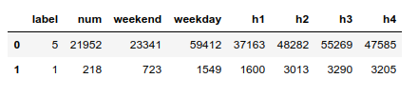
label为类别标签，num为总访问次数，weekend,weekday为周末周内访问次数，h1~h4为00:00~24:00四个时段的访问次数。

Xgboost.ipynb:
该文件就是处理数据并且送入xgboost训练的代码。里面有较为详细的注释，包含特征选取处理，编码，模型训练，参数调节等
Xgboost——unmerge.ipynb:
这里面所用到的数据特征更为细致，没对周x和小时段进行划分，数据如下：data_raw.csv(40000条里面的一部分，并未全部处理)：
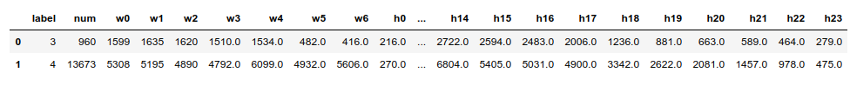
结果显示是比上面的xgboost.ipynb效果要好的，认为提取的特征还不如这个原始的数据来得效果好，这说明上面的时段分割还不够准确的描述特征，还需要进一步研究如何提取特征。

Densnet目录就是利用图片数据来进行分类的源码。readme里面有简要介绍，具体还需要看源码，其实并不难理解。

下一步工作
单独利用图片数据，神经网络模型没办法很好拟合。单独利用访问数据虽然能达到0.5以上的准确率，但还是不够，有待进一步的特征选择。同时前面也提到了，下一步主要是将图片数据降维，然后和行为数据一起进行xgboost分类。

